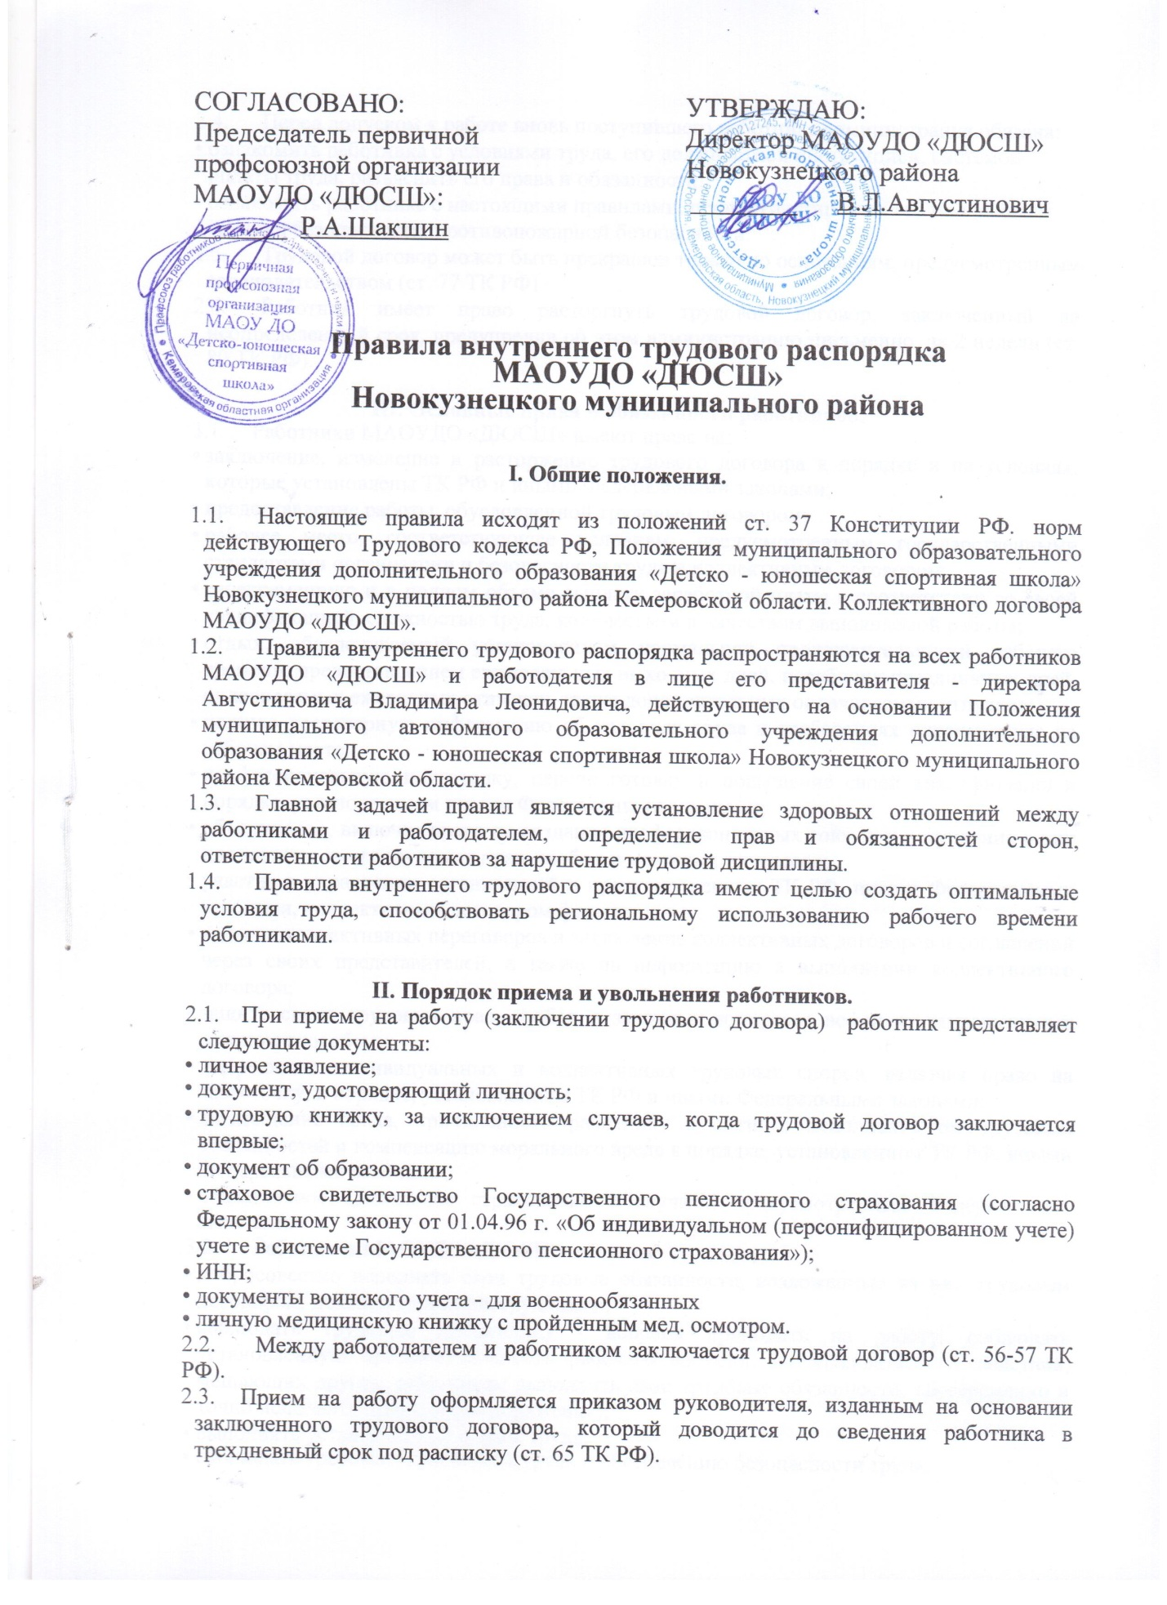

- Перед допуском к работе вновь поступившего работника администрация обязана:
• ознакомить работника с условиями труда, его должностной инструкцией, системой оплаты труда, разъяснить его права и обязанности;
• ознакомить работника с настоящими правилами, проинструктировать его по правилам техники безопасности, противопожарной безопасности.
- Трудовой договор может быть прекращен только по основаниям, предусмотренным законодательством (ст. 77 ТК РФ)
- Работник имеет право расторгнуть трудовой договор, заключенный на неопределенный срок, предупредив об этом администрацию письменно за 2 недели (ст. 80 ТК РФ).

III. Основные права и обязанности работников.
- Работники МАОУДО «ДЮСШ» имеют право на:
- заключение, изменение и расторжение трудового договора в порядке и на условиях, которые установлены ТК РФ и иными Федеральными законами;
- предоставление работы, обусловленной трудовым договором;
- рабочее место, соответствующее условиям, предусмотренным государственными стандартами организации и безопасности труда и коллективным договором;
- своевременную и в полном объеме выплату заработной платы в соответствии со своей квалификацией, сложностью труда, количеством и качеством выполняемой работы;
- отдых, обеспечиваемый установлением нормальной продолжительности рабочего времени, предоставлением еженедельных выходных дней, нерабочих праздничных дней, оплачиваемых ежегодных отпусков, также дополнительных оплачиваемых отпусков;
- полную достоверную информацию об условиях труда и требованиях охраны труда на рабочем месте;
- профессиональную подготовку, переподготовку и повышение своей квалификации в порядке, установленном иными Федеральными законами;
- объединение, включая право на создание профессиональных союзов и вступление в них для защиты своих трудовых прав, свобод и законных интересов;
- участие в управлении организацией в предусмотренных ТК РФ, иными Федеральными законами, коллективным договором формах;
- ведение коллективных переговоров и заключение коллективных договоров и соглашений через своих представителей, а также на информацию в выполнении коллективного договора;
- защите своих трудовых прав, свобод и законных интересов всеми не запрещенными законом способами;
- разрешение индивидуальных и коллективных трудовых споров, включая право на забастовку, в порядке, установленном ТК РФ и иными Федеральными законами;
- возмещение вреда, причиненного работнику в связи с исполнение им трудовых обязанностей и компенсацию морального вреда в порядке, установленном ТК РФ, иными Федеральными законами;
- обязательное социальное страхование в случаях, предусмотренных Федеральными законами.
3.2 Работники МАОУДО «ДЮСШ» обязаны:
- добросовестно исполнять свои трудовые обязанности, возложенные на них трудовым договором, должностными инструкциями;
- соблюдать трудовую дисциплину - вовремя приходить на работу, соблюдать установленную продолжительность рабочего времени, воздерживаться от действий, мешающих другим работникам выполнять свои трудовые обязанности, своевременно и точно исполнять приказы (распоряжения);
- выполнять установленные нормы труда;
- соблюдать требования по охране труда и обеспечению безопасности труда;
- бережно относиться к собственности управления (оборудование, инвентарь), экономно расходовать материалы, тепло и электроэнергию;
- незамедлительно сообщить работодателю либо непосредственно руководителю о возникновении ситуации, представляющей угрозу жизни и здоровью людей, сохранности имущества МАОУДО «ДЮСШ»;
- быть всегда корректным и вежливым с членами коллектива, внимательно относиться к приему посетителей.

  - IV. Основные права директора МАОУДО «ДЮСШ».
• заключать, изменять и расторгать трудовые договоры с работниками в порядке и на условиях установленных ТК РФ, иными Федеральными законами;
• вести коллективные переговоры и заключать коллективные договоры;
• поощрять работников за добросовестный эффективный труд;
• требовать от работников исполнения ими трудовых обязанностей и бережного отношения к имуществу МАОУДО «ДЮСШ», соблюдения правил внутреннего трудового распорядка;
• привлекать работников к дисциплинарной и материальной ответственности в порядке, становлением ТК РФ, иными Федеральными законами;
• принимать локальные нормативные акты и иные права, предусмотренные Положением муниципального автономного образовательного учреждения дополнительного образования «Детско - юношеская спортивная школа» Новокузнецкого муниципального района Кемеровской области.
Основные обязанности.
• соблюдать законы и иные нормативные акты, условия коллективного договора, трудовых договоров;
• предоставлять работникам работу, обусловленную трудовым договором;
• обеспечивать безопасность труда и условия, отвечающие требованиям охраны и гигиены
труда;
• обеспечивать работников оборудованием, инструментами, технической документацией и другими средствами, необходимыми для исполнения ими трудовых обязанностей;
• выплачивать в полном размере причитающуюся работникам заработную плату в сроки, установленные трудовыми договорами;
• вести коллективные переговоры, а также заключать коллективный договор в порядке, установленном Трудовым кодексом;
• предоставлять представителям работников полную и достоверную информацию, необходимую для заключения коллективного договора и контроля за их выполнением;
• своевременно выполнять предписания государственных надзорных и контрольных органов;
• рассматривать представления профсоюзного органа о выявленных нарушениях законов и иных нормативных правовых актов, содержащих нормы трудового права, принимать меры по их устранению и сообщать о принятых мерах;
• обеспечивать бытовые нужды работников, связанные с исполнением ими трудовых обязанностей;
• осуществлять обязательное социальное страхование работников в порядке, установленном Федеральными законами;
• возмещать вред, причиненный работника в связи с исполнением ими трудовых обязанностей, компенсировать моральный вред в порядке и на условиях, которые установлены Трудовым кодексом, Федеральными законами и иными нормативно - правовыми актами;
• исполнять иные обязанности, предусмотренные Положением муниципального автономного образовательного учреждения дополнительного образования «Детско - юношеская спортивная школа» Новокузнецкого муниципального района Кемеровской области, а также коллективным договором МАОУДО «ДЮСШ» Новокузнецкого муниципального района.

V. Рабочее время и время отдыха.
- Для административного персонала и тренерско-преподавательского состава работников МАОУДО «ДЮСШ» установлена шестидневная рабочая неделя с одним выходным днем - воскресенье.
- Продолжительность ежедневной работы административного персонала составляет 8 часов. Начало работы - 8³⁰ час. Окончание работы - 17³⁰ час. Для тренерско-преподавательского состава согласно учебной нагрузки и расписанию.
- Вспомогательно-технический персонал:
- зам. директора по АХР - установлена пяти дневная рабочая неделя с двумя выходными днями - суббота, воскресенье. Продолжительность работы составляет 8 часов.
Начало работы 8.30час. Окончание работы 17.30час.
- рабочий по обслуживанию здания - продолжительность работы составляет 8 часов.
Начало работы 8.30час. Окончание работы 17.30час.
- сторож - продолжительность работы составляет 12 часов согласно графика.
Начало работы 20.00час. Окончание работы 8.00час.
- уборщик, дворник, кладовщик, рабочий - установлена пятидневная рабочая неделя с двумя выходными днями - суббота, воскресенье. Продолжительность работы составляет 8 часов. Начало работы 8.30час. Окончание работы 17.30час.
- В течение рабочего дня работникам предоставляется перерыв для отдыха и питания продолжительностью 1 час, который в рабочее время не включается.
- Продолжительность рабочего дня, непосредственно предшествующего нерабочему праздничному дню уменьшается на 1 час.
- Работникам предоставляются ежегодные отпуска с сохранением места работы (должности) и среднего заработка.
- Ежегодный основной оплачиваемый отпуск предоставляется работникам:
- вспомогательно-техническому персоналу - продолжительностью 28 календарных дней,
- тренерско-преподавательскому составу - 42 календарных дня.
- Работникам с ненормированным рабочим днем согласно ст. 119 ТК РФ предоставляется ежегодный дополнительный оплачиваемый отпуск.
- Дополнительный отпуск работникам с ненормированным рабочим днем предоставляется в качестве компенсации за нагрузку и работу во внеурочное время.
- Привлечение работника к выполнению трудовых функций за пределами нормальной продолжительности рабочего времени осуществляется по распоряжению работодателя (ст. 101ТКРФ).
- На работников с ненормированным рабочим днем распространяются нормы о продолжительности рабочего дня, они на общих основаниях освобождаются от работы в выходные и нерабочие праздничные дни (ст. 113 ТК РФ).
- В тех случаях, когда работнику с ненормированным рабочим днем отпуск по каким-либо причинам не предоставляется, переработка сверх нормальной продолжительности рабочего времени с его согласия компенсируется ему как сверхурочная работа (ст. 119, 152 ТКРФ).

5.13. Дополнительный отпуск, предоставляемый работникам с ненормированным рабочим днем, суммируется с ежегодным основным оплачиваемым отпуском (ст. 120 ТК РФ).

VI. Поощрения за успехи в работе.
6.1. За образцовое выполнение должностных обязанностей, высокую исполнительскую дисциплину, инициативность, продолжительную и безупречную службу, выполнение заданий особой важности и сложности, большой вклад в развитие и совершенствование – работы МАОУДО «ДЮСШ» и за другие достижения в работе применяются следующие
поощрения:
- объявление благодарности;
- выдача премии;
- награждение ценным подарком;
- награждение почетной грамотой.
6.2. Поощрения объявляются в приказе, доводятся до сведения коллектива МАОУДО «ДЮСШ».
6.3. В течение срока действия дисциплинарного взыскания работник не поощряется.
6.4. Своеобразной мерой поощрения является досрочное снятие дисциплинарного взыскания (ст. 194 ТК РФ). Директор МАОУДО «ДЮСШ» до истечения 1 года со дня применения дисциплинарного взыскания имеет право снять его с работника по собственной инициативе, просьбе самого работника, профсоюзного органа.

VII. Трудовая дисциплина.
- Нарушение трудовой дисциплины, то есть дисциплинарный проступок, противоправное превышение прав, неисполнение или ненадлежащее исполнение по вине работника обязанностей, возложенных на него трудовым договором. Правилами внутреннего трудового распорядка, Положения муниципального автономного образовательного учреждения дополнительного образования «Детско - юношеская спортивная школа» Новокузнецкого муниципального района Кемеровской области, должностной инструкцией, приказом директора МАОУДО «ДЮСШ», влечет за собой применение мер дисциплинарного взыскания.
- За совершение дисциплинарного проступка (то есть неисполнение или ненадлежащее исполнение работником по его вине возложенных на него трудовых обязанностей), работодатель имеет право применить следующие дисциплинарные взыскания:
- замечание;
- выговор;
- увольнение (по соответствующим основаниям) (ст. 192 ТК РФ)
- Перечень дисциплинарных взысканий является исчерпывающим.
- Применение любого другого взыскания незаконно.
- До применения дисциплинарного взыскания должно быть затребовано объяснение в письменной форме.
- Отказ работника дать объяснение не является препятствием для применения дисциплинарного взыскания.
- Дисциплинарное взыскание применяется не позднее 1 месяца со дня обнаружения проступка и не может быть применено позднее 6 месяцев со дня совершения проступка.
- За каждый дисциплинарный проступок может быть применено только одно дисциплинарное взыскание (ст. 193 ТКРФ)
- Приказ работодателя о применении дисциплинарного взыскания объявляется работнику под расписку в течение трех рабочих дней со дня его издания.
- Если в течение года со дня применения дисциплинарного взыскания работник не будет подвергнут новому дисциплинарному взысканию, то он считается не имеющим дисциплинарного взыскания (ст. 194 ТК РФ)
7.11. Дисциплинарные взыскания в трудовую книжку не записываются, за исключением записи об увольнении.

